Guía del Grouper

Para hacer uso del Grouper, primero se tiene que instalar el programa perl, el cual puede ser instalado desde <http://www.activestate.com/>. Una vez instalado se debe de abrir el modo de edición grouper para instalar 2 modulos que son:

Utilizar ppm para dicha acción

Cmd> ppm

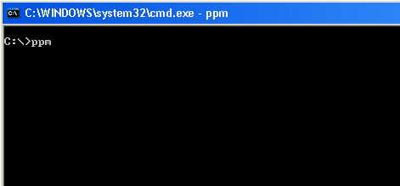

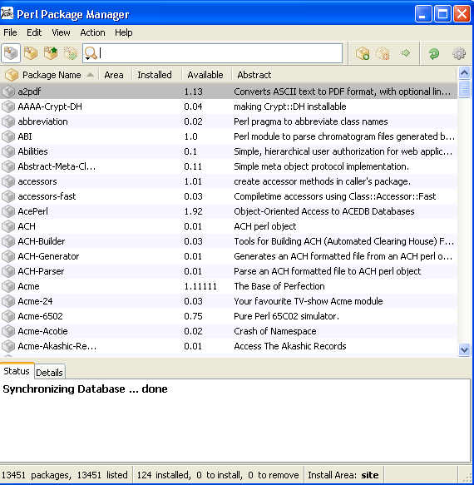

Instalar:

* File::Slurp
* File::List
* Spreadsheet::WriteExcel
* Spreadsheet::ParseExcel::Simple

Junto con la utilería cpan o ppm.

Esta guía, abordará la forma en que se debe utilizar el grouper para exportar los archivos de Nessus con extensión “**.nbe**” a un archivo de Microsoft Excel.

En la ruta que se muestra, es en la que colocan todos los archivos “.nbe” para ser procesados uno a uno, por que de lo contrario todo se procesará en un solo reporte.

*C:/grouper/IN*

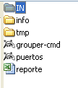

En la siguiente ruta está almacenado el archivo “vulnerabilidades.xls”, donde se documentaron todas las vulnerabilidades con anterioridad.

*C:/grouper/info/*

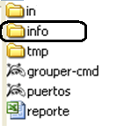

En la ruta siguiente, se encuentra el archivo “info.txt”, que contiene las vulnerabilidades con el numero de plugin de Nessus que no se encontraron en la documentación del archivo “vulnerabilidades.xls”.

*C:/grouper/TMP/*

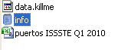

El archivo reporte.xls contiene los resultados de las vulnerabilidades procesadas de los archivo .nbe

*C:/grouper/reporte.xls*

En la ruta C:/grouper/TMP/ se tienen que hacer las siguientes acciones en la hoja de Excel.

* Primero se tiene que eliminar solamente la primer fila que esta en blanco
* Aplicar el autofiltro de Excel solo a la primer columna, para eliminar las líneas en blanco.

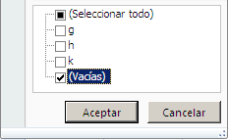

* Una vez eliminadas todas las filas que esten en blanco, se quita el filtro de esa columna
* Se aplicará un autofiltro nuevamente para la primer fila, para encontrar las ocincidencias de los registros de vulnerbailidades identificados como “_UPS”.

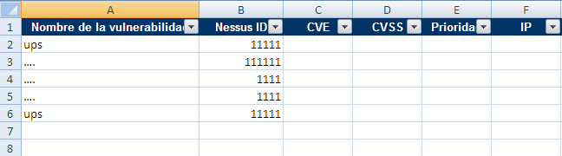

* Los registros UPS se relacionan directamente en orden descendente con la información del archivo *info.txt*
* Se debe seleccionar el numero donde se encuentre el Nessus ID, del archivo info.txt y buscarlo en el archivo HTML correspondiente del mismo reporte de donde se exporto el archivo .nbe.
* Conforme se encuentren en el archivo HTML las coincidencias del Nessus ID, se deberá completar la información de los registros en el archivo de reporte.xls y vulnerabilidades.xls. De forma opcional se pueden ir borrando los registros del archivo “info.txt” hasta que dar vacio.
* La documentación del archivo de vulnerabilidades.xls, sirve para mantener actualizada la versión del mismo con la mayor cantidad de registros y tener más completa la documentación de vulnerabilidades.